**TALLER 4**

Objetivo. crear las siguientes ***funciones definidas por el usuario*** para la base de datos **MUEBLES JUVENTUD.**

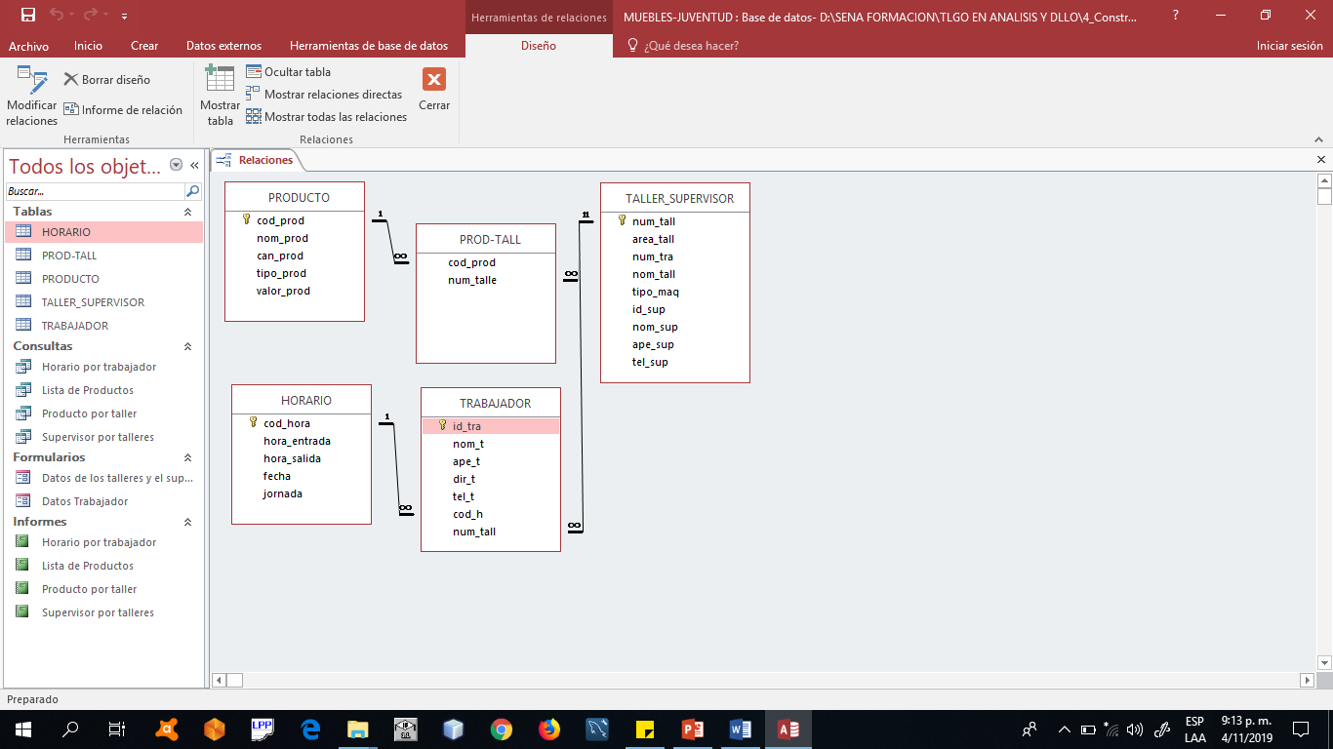

1. Mostrar el horario de un trabajador, mediante una función, con el código del trabajador 1029, solo nombres y apellidos.
2. Contar las fechas del horario de un trabajador para el rango: 1/11/2018 a 30/11/2018, utilizando una función y llamándola por consulta.
3. Contar las horas rendidas de un trabajador utilizando la ***función incorporada subtime***, hacer la respectiva función y llamarla por una consulta, mostrando los datos del trabajador más los datos de la función.
4. Realizar una función que cuente la cantidad de productos por taller según el número de taller 1, 2, 3 y 4. Y otra función que muestre los siguientes mensajes que categoricen los talleres así:

* Si taller es 1 entonces “muebles de sala”
* Si taller es 2 entonces “muebles de alcoba”
* Si taller es 3 entonces “muebles de cocina”
* Si taller es 4 entonces “muebles de comedor”

1. Determinar la jornada de un horario, cuando ingrese 1, 2 o 3, si es mañana, tarde o noche respectivamente, con la ***función incorporada upper***, mostrando los datos del supervisor de esa jornada en mayúsculas.
2. Mostrar a cuál taller pertenecen los 10 primeros trabajadores registrados mediante una función.
3. Mostrar cuántos productos han sido supervisados, con el alias: ***‘Productos Supervisados’.***
4. Crear una función que en base a un número de producto devuelva su nombre o la cadena 'DESCONOCIDO' en caso que no exista, y relacionar con una consulta.
5. Crear una función que devuelva su mayor valor del producto (utiliza la función de agregado MAX(columna)). Luego llamar a la función por una consulta con el alias ‘Valor Máximo’
6. Crear una función donde pida el número de identificación de un trabajador, y en base a este muestre el número y nombre del taller en el que labora. Realizar la respectiva consulta y si considera poner un alias.